Rifacimento perno e lucidatura su bracciale in oro

Su un bracciale da orologio in oro è stato fatto un lavoro comprendente il rifacimento di un perno e la lucidatura.
Ecco il bracciale prima dell’intervento.
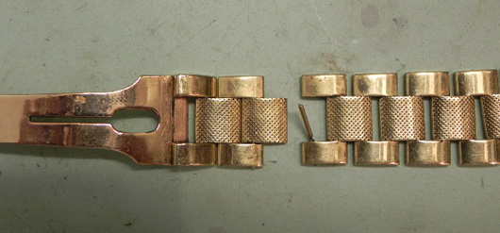
Bracciale orologio
Ed ecco il bracciale al termine della lavorazione, con la lucidatura effettuata.
